Министерство образования Республики Беларусь
Учреждение образования
«Белорусский государственный университет информатики и радиоэлектроники»

Факультет компьютерного проектирования Кафедра инженерной психологии и эргономики

Дисциплина: Метрология, стандартизация и сертификация в информационных технологиях

Отчет
по практической работе №1
«Метрики размера программ на примере метрики Холстеда»
Анализируемый язык программирования: Scala

Выполнили: Проверила:
ст. гр.410901 Болтак С.В.
Томашевич Я.А.
Квитченко А.В.

Минск 2026
Код анализируемой программы на языке Scala:
object Calc {
def sum(a: Int, b: Int): Int = {
var r = 0
var i = a
while (i <= b) {
r = r + i
i = i + 1
}
r
}
def fact(n: Int): Int = {
var r = 1
var i = 1
while (i <= n) {
r = r * i
i = i + 1
}
r
}
def power(a: Int, n: Int): Int = {
var r = 1
for (i <- 1 to n) {
r = r * a
}
r
}
def maxOf(a: Int, b: Int): Int = {
var r = 0
if (a > b) {
r = a
} else {
r = b
}
r
}
def minOf(a: Int, b: Int): Int = {
var r = 0
if (a < b) {
r = a
} else {
r = b
}
r
}
def check(n: Int): Int = {
var r = 0
n match {
case 0 => r = 0
case 1 => r = 1
case n => r = n
}
r
}
def series(a: Int, n: Int): Int = {
var r = 0
var i = 1
do {
r = r + a * i
i = i + 1
} while (i <= n)
r
}
def run(a: Int, b: Int, n: Int): Int = {
var r = 0
r = sum(a, b)
r = r + fact(n)
r = r + power(a, n)
r = r + maxOf(a, b)
r = r + minOf(a, b)
r = r + check(n)
r = r + series(a, n)
r
}
def main(args: Array[String]): Unit = {
var a = 2
var b = 2
var n = 2
var r = run(a, b, n)
println(r)
a = a + 1
b = b + 1
n = n + 1
r = run(a, b, n)
println(r)
}
}

Таблица 1 – Результаты расчета метрик
Метрика | Обозначение | Значение
Словарь операторов | $$n_{1}$$ | 20
Общее число операторов | $$N_{1}$$ | 169
Словарь операндов | $$n_{2}$$ | 25
Общее число операндов | $$N_{2}$$ | 197
Словарь программы | $$η=n_{1}+n_{2}$$ | 45
Длина программы | $$N=N_{1}+N_{2}$$ | 366
Объём программы, бит | $$V=N\log_{2}η$$ | 2010,018

Таблица 2 – Операторы
№ | Оператор | Частота
1 | = | 49
2 | ( ) | 26
3 | { } | 19
4 | , | 16
5 | Var | 15
6 | + | 14
7 | Def | 9
8 | <= | 3
9 | * | 3
10 | => | 3
11 | While | 2
12 | If..else | 2
13 | Object | 1
14 | For | 1
15 | <- | 1
16 | > | 1
17 | < | 1
18 | Match..case | 1
19 | Do..while | 1
20 | [ ] | 1
Итого | Общее число операторов $N_{1}$ | 169

Таблица 3 – Операнды
№ | Операнд | Частота
1 | r | 48
2 | a | 23
3 | int | 23
4 | n | 20
5 | b | 17
6 | i | 16
7 | 1 | 13
8 | 0 | 8
9 | run | 3
10 | 2 | 3
11 | sum | 2
12 | fact | 2
13 | power | 2
14 | maxOf | 2
15 | minOf | 2
16 | check | 2
17 | series | 2
18 | println | 2
19 | calc | 1
20 | to | 1
21 | main | 1
22 | args | 1
23 | array | 1
24 | string | 1
25 | unit | 1
Итого | Общее число операндов $N_{2}$ | 197

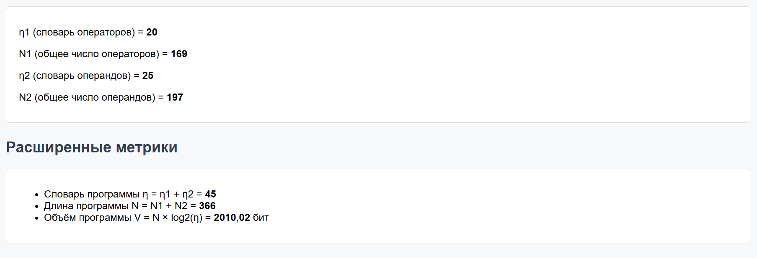
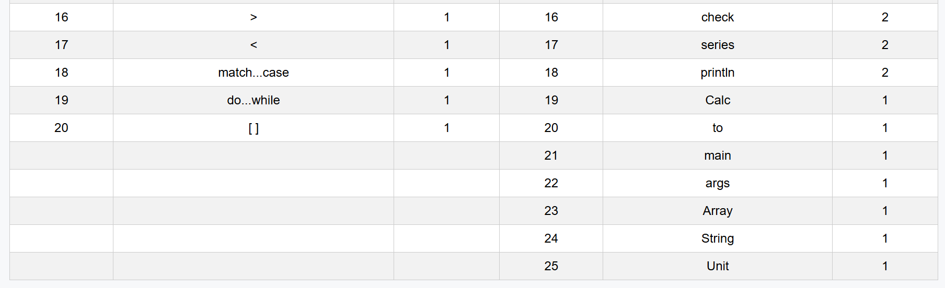
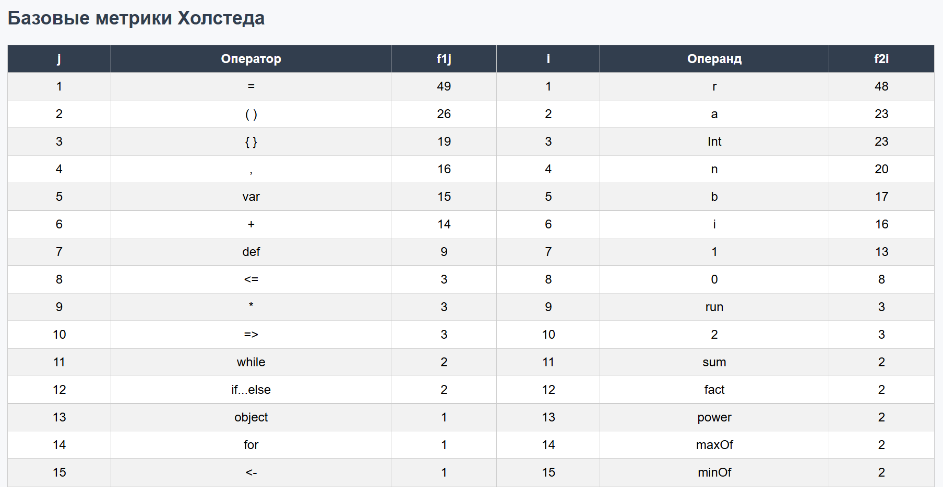
Скриншоты работы программы:

Вывод: в ходе лабораторной работы были изучены метрики размера программ и выполнен анализ исходного кода программы на языке Scala, предназначенной для ввода и обработки оценок. Разработанный парсер выделил операторы и операнды исходного текста и на их основе автоматически рассчитал базовые метрики Холстеда.
Для исследуемой программы получены следующие значения: словарь операторов $n_{1}=20$, общее число операторов $N_{1}=169$, словарь операндов $n_{2}=25$, общее число операндов $N_{2}=197$. Словарь программы составил $η=45$, её длина – $N=366$, а объём – $V=2010,02$бит.

